1. 登录service-now

打开<https://accentureplc.service-now.com/clientportal?portal=c72be2dd0f30f100c5f3e478b1050e35>

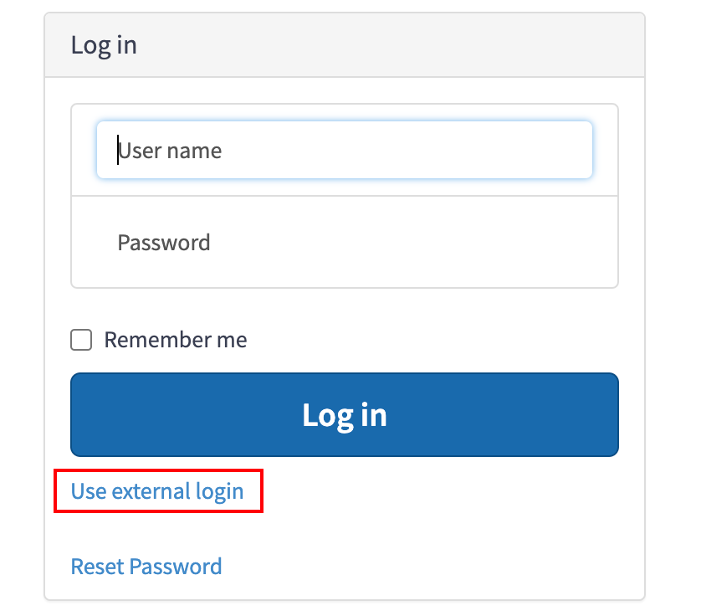

选择Use external login

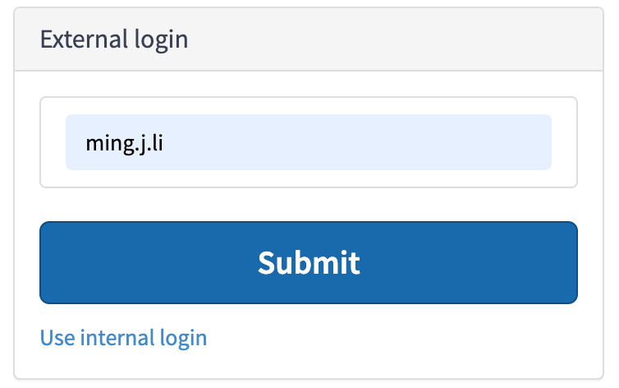

输入eid，点击Submit

1. 创建ticket

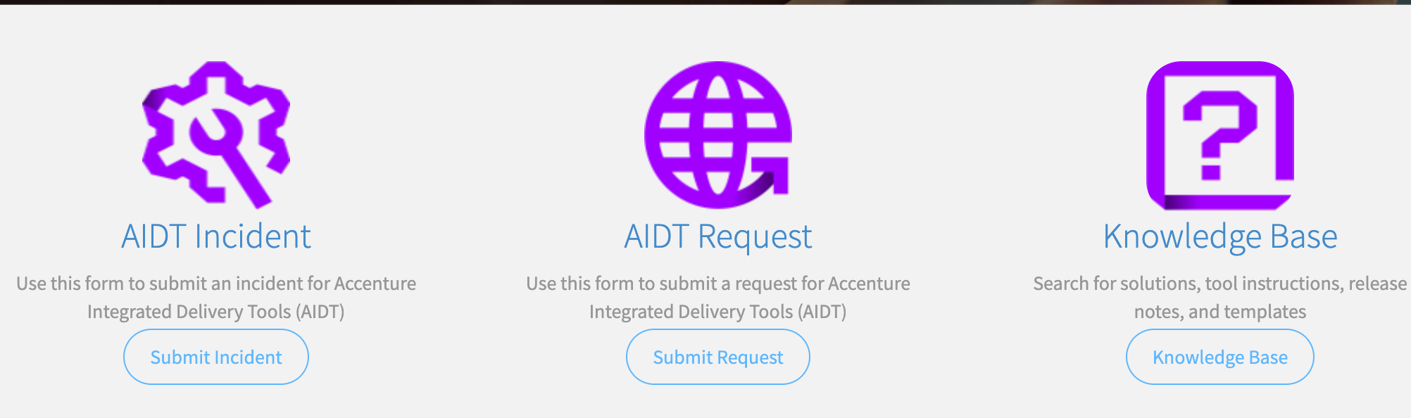

点击AIDT request下的Submit Request

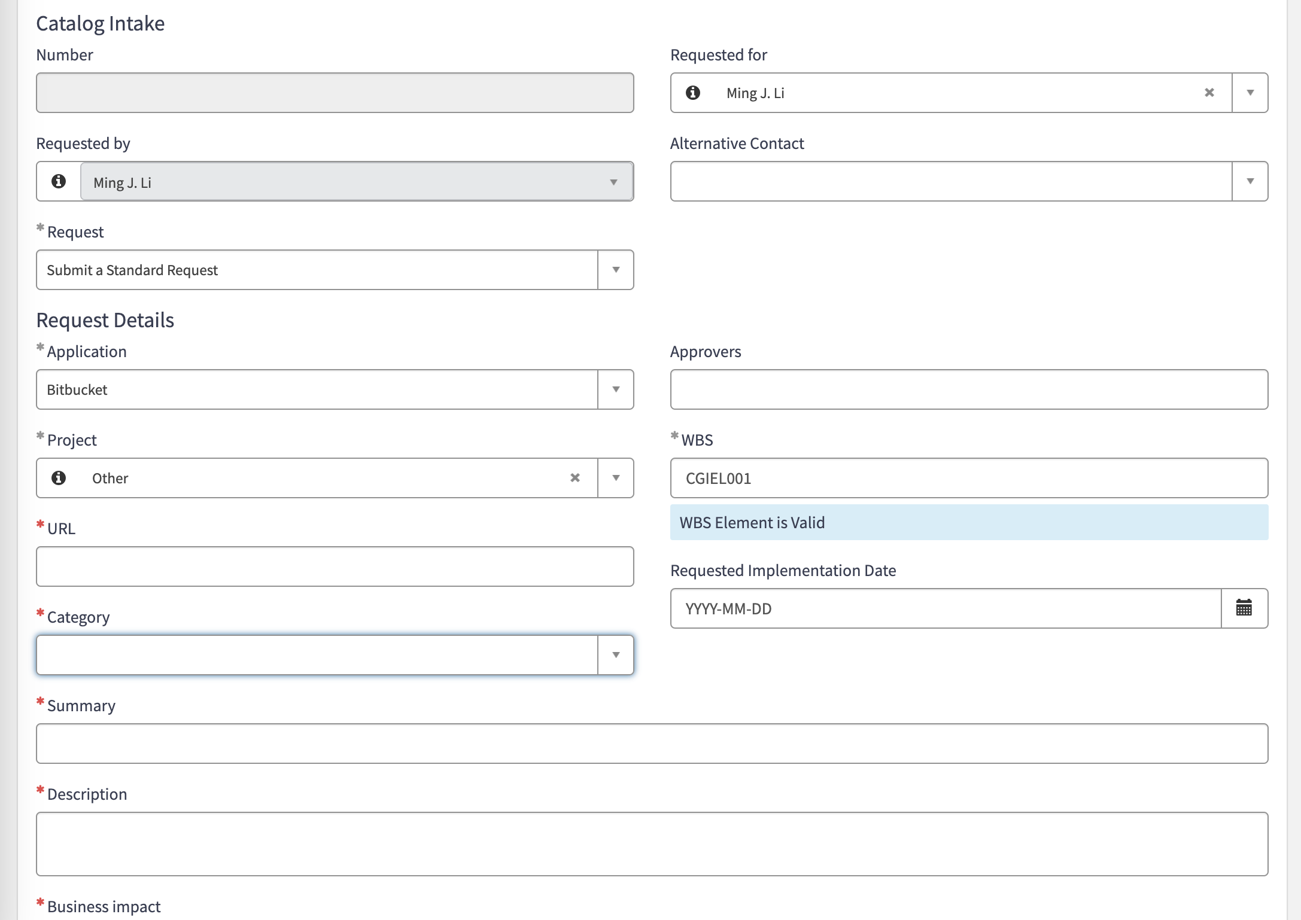

URL: 我们现在有2个项目，一个是存放旧资产的，一个是给AI资产开发用的

旧资产项目：<https://adtbitbucket.accenture.com/projects/IESASSET>

AI资产开发：<https://adtbitbucket.accenture.com/projects/DATAAFIK>

根据你的request类型选择旧资产项目还是AI资产开发项目。

WBS: **CGIEL001(临时，失效联系辛老师)**

Category:

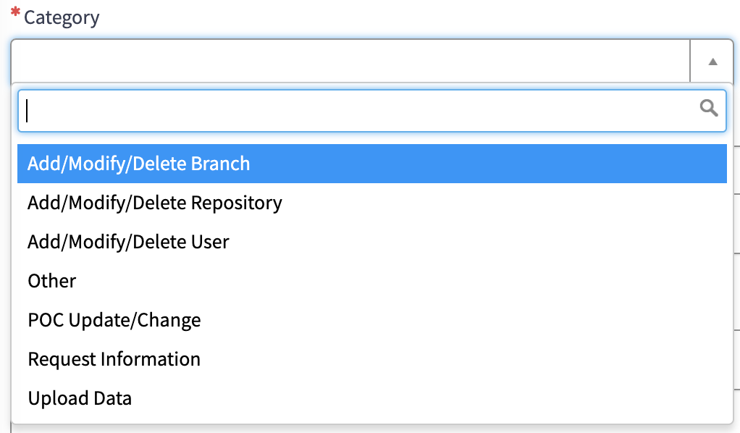

Category是request的类型，主要用到以后三种类型

* Add/Modify/Delete Branch – 新增，修改，删除分支
* Add/Modify/Delete Repository – 新增，修改，删除仓库
* Add/Modify/Delete User – 新增，修改，删除用户

如果你要管理仓库，确定仓库在旧资产项目下还是AI资产项目下，Category选择Add/Modify/Delete Repository，然后Description写明是Add，Modify，还是Delete repository，不管哪种都要写明repository的名称。

如果你要管理用户，确认用户是在旧确定仓库在旧资产项目下还是AI资产项目下，Category选择Add/Modify/Delete User，然后Description写明是Add，Modify，还是Delete user，不管哪种都要写明用户的eid

其他字段按照实际情况填写。